MARIA

María, que has puesto tu vida a la total
disposición de Dios,
haznos fieles servidores de su Palabra.
Tú que fuiste la primera en llevar el alegre
anuncio de salvación a Isabel,
ayúdanos a anunciar con prontitud
y alegría a Jesús a todo el que nos escucha.
Tú que conservabas y meditabas en tu corazón
los acontecimientos de la vida de Jesús
dispón nuestro ánimo a la escucha de la Palabra que anunciamos.
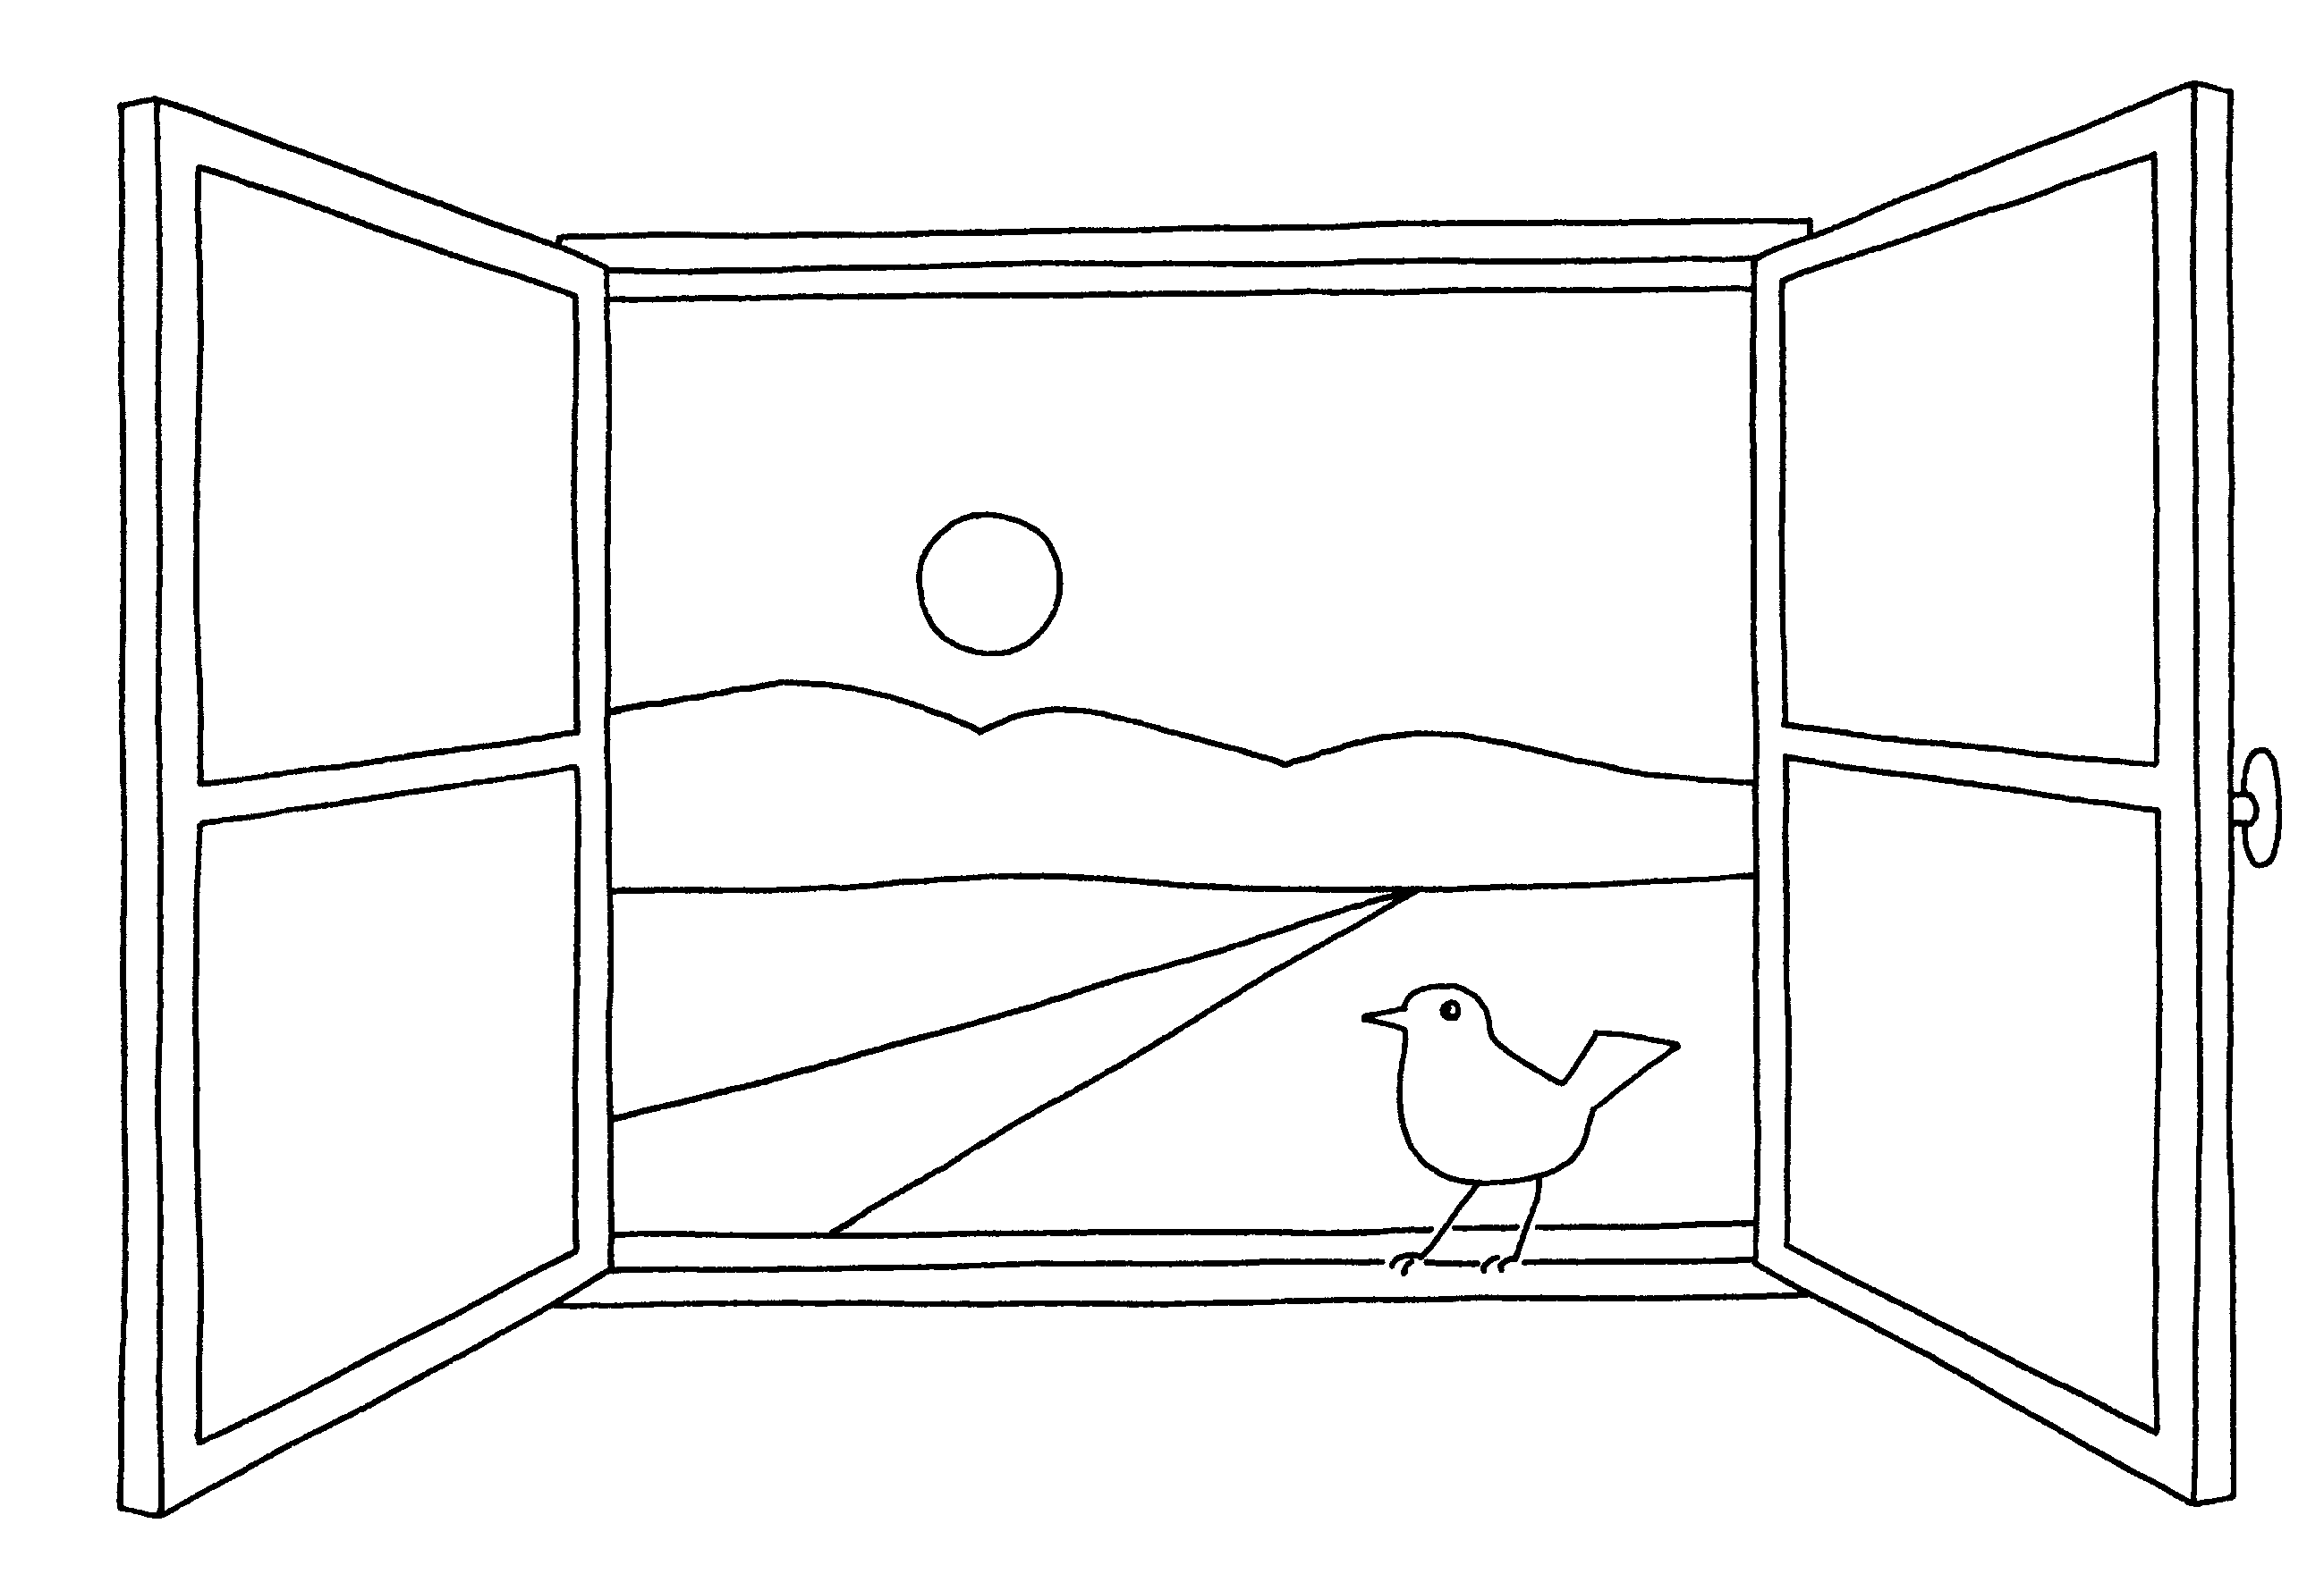
y haz que cada uno de nosotros pueda ser signo viviente del mensaje que transmite.

ORACIÓN DE LA MAÑANA

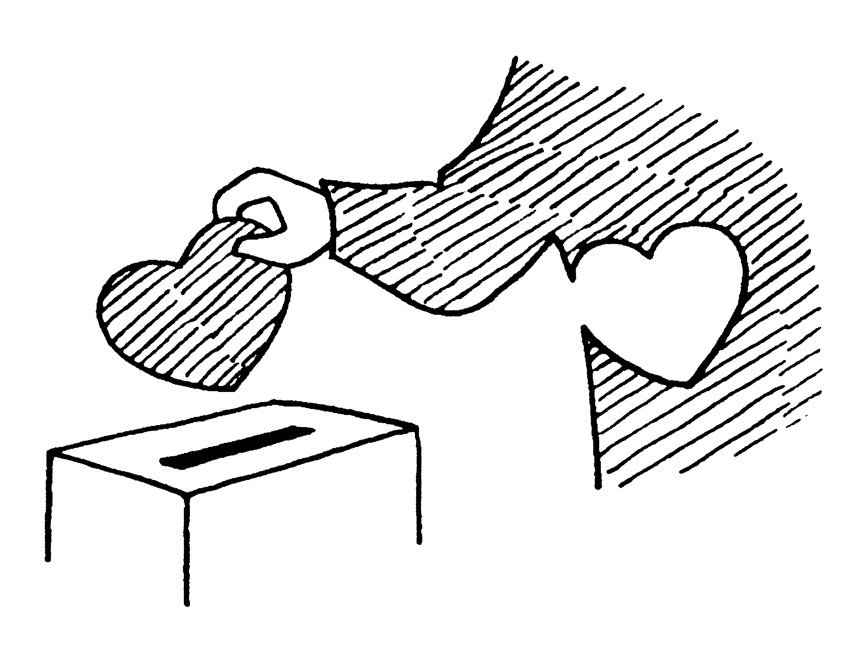

Sábado Santo

ARTIEDA 2006

Oración de la mañana ( a dos coros)

Porque no tienes ya pies
que recorran los caminos,
avanza, hoy, Señor,
si quieres con los míos.

Porque no pueden tus ojos acariciar el mundo,
contempla, observa y ama tomando mi mirada.

Porque hoy no tienes labios que griten tu palabra,
aquí tienes los míos, tu boca prolongada.

Porque no viven tus manos para dejar
la tierra transformada,
trabaja con las mías y déjalas gastadas.

Y porque sé que vive
tu corazón abierto en herida enamorada,
colócalo en el sitio en que me faltas y
prolonga en mi sentir tus sentimientos, tus huellas, tus manos,
tu labio y tu mirada.

Y a través de mi vida, completa la misión temporal
que en tu vida dejaste inacabada.

Con todo lo que soy, como instrumento,
contempla hoy, Señor, habla, trabaja,
acaricia, camina, besa y ama.

“En verdad, en verdad os digo: Si el grano de trigo no cae en tierra y muere, queda solo; pero si muere, da mucho fruto. Quien vive preocupado por su vida la perderá; en cambio, quien no se aferre a ella, la conservará para la vida eterna”.
(Jn 12, 23-25)

Gesto-Reflexión

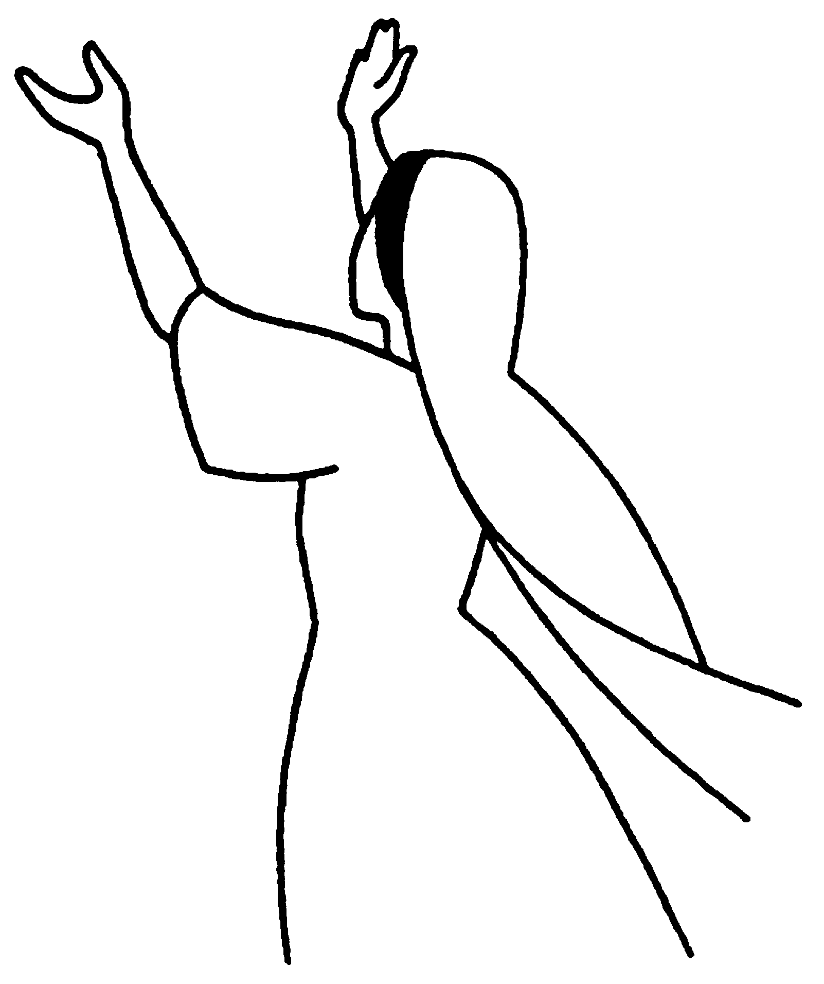
Canto:
María guarda todo en su corazón,
Maria guarda todo en su corazón

Padre Nuestro (cantado)

